三國演義

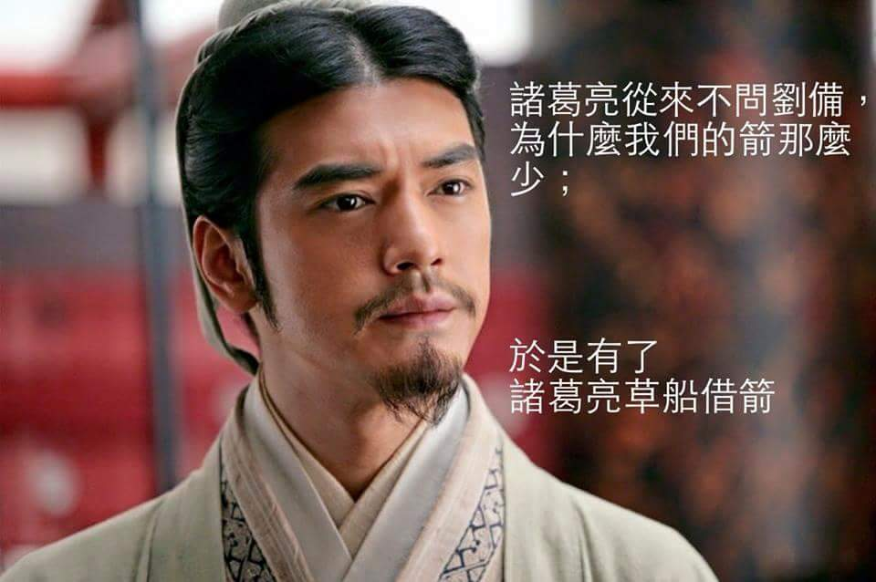 | 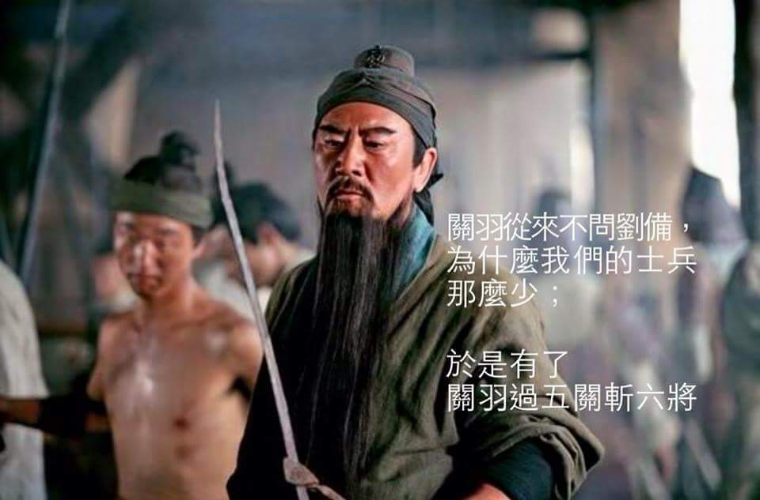
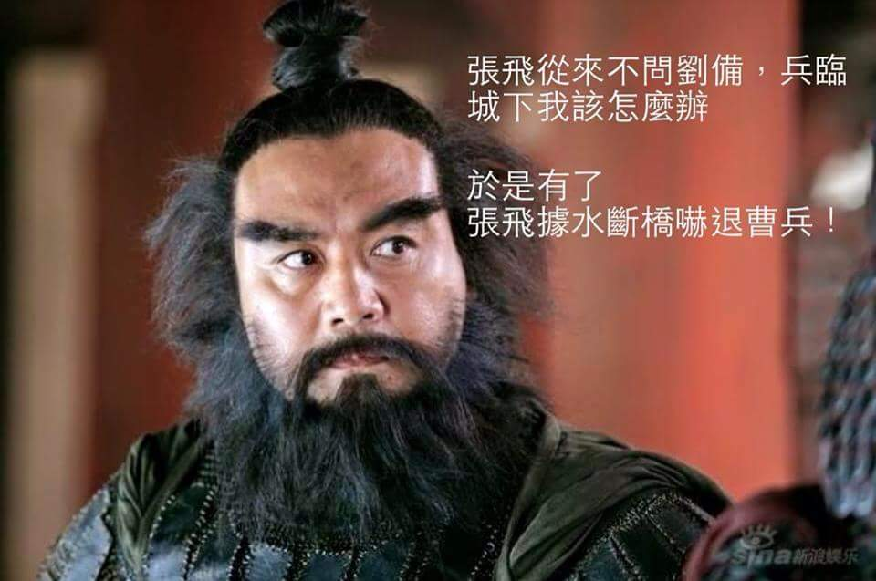 | 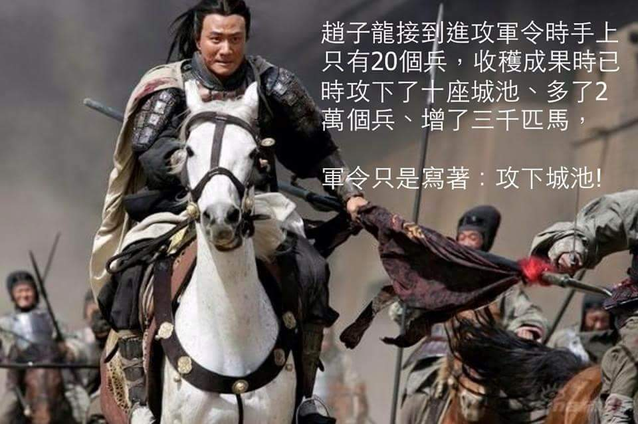



- 劉備：集團總裁，完全可以從擺地攤做起。
- 諸葛亮：進私企，其實比進國企更有發展空間。
- 呂布：頻繁的跳槽，直接導致沒老闆敢錄用你。
- 龐統：長得太醜，可能會影響你的應聘效果。
- 馬謖：專業課學得再牛B，工作時基本用不上。
- 楊修：在職場上，總搞得比領導高明，你會死得很慘。
- 甘寧：有不良前科，不影響你考公務員。英雄不問來路。
- 袁紹：如果市場自由競爭，國企未必幹得過私企。
- 曹操：想在市場上大有作為，必先高舉國家政策。
- 關羽：即便你是MBA(工商管理碩士)，一時行銷失誤，可能讓你輸給一個跨專業的。
- 夏侯惇：自殘，的確很有威懾力。碰到這種二球，哥也怕。
- 蔣幹：證券市場上，莊家放出的利好，一般都是為了套你。
- 公孫瓚：擅泳者必嗆水，玩火者必自焚；股市有風險，入市須謹慎。
- 大小喬：有才有錢又長得帥的男人，一般沒法陪你到最後。
- 劉禪：大型企業被兼併，高層管理者肯定會關注員工的心理動態。
- 姜維：雙學歷，有時比考研更具競爭力。
- 黃月英：學得好，不如嫁得好。
- 劉表：身體是革命的本錢。你再牛B，一旦死了，就會有人睡你的老婆，花你的錢，打你的娃。
- 趙雲：個人實力再強，若只想著高薪，結果只有一個：有職業，沒事業。
- 司馬家族：為人打工，不如自己創業。
- 孔融：讓梨是一種美德，也是一場做秀，是從小就策劃好為自身提高知名度的一種做法。謹記:出名要趁早。
- 張飛：要善待員工，若是長期壓制奴役，必將得到報復，即使不報復也會導致集體罷工或跳槽。
- 于吉：神鬼可以不信，但不可以不敬。
- 黃忠：年齡並不是問題，關鍵是要有實力。千萬別小瞧老員工，有時候會幹的比年輕人更出色。
- 劉禪：富二代自己沒有本事，即使有再牛的職業經理人也難免被兼併的命運。
- 二喬：嫁人別只顧對方有權有勢，一心嫁入豪門，但未必就有好的結果。
- 曹植：職場有時沒有兄弟，只有利益。
- 周公瑾：遇到和自己旗鼓相當的對手時，要沉得住氣，揚長避短。不要把個人的成敗輸贏蓋過了大局的利益。
- 曹嵩：兒子親沒親生並不重要，關健在於有沒有潛質，只要是人才花再多錢培養也是值得的。
- 三顧茅廬：一個人有沒文憑工作經驗並沒有關係，主要是會懂得推銷自己，自我炒作提高知名度，到時候自然有人提款上門高薪聘請，同時別忘了耍耍大牌，更能提高身價。

